涉众分析文档
——“理发信息整合系统”（首艺）

6组
131250067 高威
131250201顾齐阳
131250202 杨开懋
131250211 倪爽



目录
版本历史记录 1
1 涉众识别 2
2 涉众描述 2
3 涉众评估 3
3.1 优先级评估 3
3.2 风险评估 4
3.3 共赢分析 4

版本历史记录
版本 | 更新原因 | 更新人员 | 更新时间
V1.0 | 初始内容 | 倪爽 | 2015-10-3
V1.1 | 更新细节 | 倪爽 | 2015-10-11
V1.11 | 修正格式 | 顾齐阳 | 2015-10-12

1 涉众识别
涉众识别如下图：
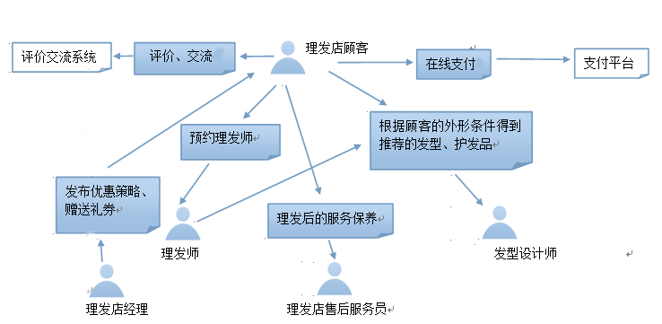

2 涉众描述
涉众 | 主要目标 | 态度 | 主要关注点 | 约束条件
顾客 | 找到适合自己的发型，提升对自己发型的满意度 | 作为系统的主要服务对象，期待并积极接受系统 | 系统功能的可用性，发型推荐的可靠性 | 需要联网
理发师 | 找到顾客满意的发型，提升来理发的顾客的满意度，提高理发店的口碑 | 能够接受系统，但比较谨慎 | 系统的使用要尽量方便，系统推荐发型的可行性 | 需要联网得到顾客的订单
发型设计师 | 暂时得不到什么好处，需要为客户提供发型推荐 | 能够接受系统但比较谨慎 | 尽量减少自己的工作量，能形成智能推荐 | 需要足够的时间、精力和动力
理发店售后服务员 | 提高顾客满意度，提升理发店口碑 | 能够接受系统但比较谨慎 | 尽量减少自己的工作量 | 需要经常查看顾客的要求与疑问，需要联网
理发店经理 | 增加理发店的客流量，扩大市场，增加收益 | 能够接受系统 | 系统能促进顾客对发型的关注，有助于理发店退出优惠服务 | 需要得到Internet的访问权限

3 涉众评估

3.1 优先级评估
用户群体 | 任务 | 群体数量 | 优先级
顾客 | 提供自己的外形条件 | 500 | 5
理发师 | 为顾客找到合适的发型 | 10 | 2
发型设计师 | 为使用者提供发型推荐 | 3 | 3
理发店售后服务员 | 为顾客进行售后服务 | 5 | 1
理发店经理 | 为理发店推出优惠策略 | 3 | 4

3.2 风险评估
发型设计师是本系统的关键人员，首先他必须提供足够的发型种类供顾客挑选，其次他要为顾客推荐合适的发型以及护发品。但初期设定发型设计师并没有回报。这会增加发型设计师对这各项目的抵制。所以需要进行以下共赢分析。

3.3 共赢分析
如下图:
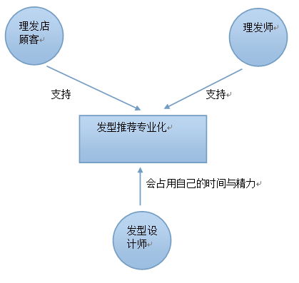
理发店顾客和理发师需要发型推荐的专业化，然而这会增加发型设计师的劳动力。所以可以开发一套打赏机智，顾客可以选择采取某一个发型设计师，选择以后可以给次发型师打赏，给发型师一定的收益。

